財團法人大學入學考試中心基金會
110學年度指定科目考試試題
數學乙
⎯作答注意事項⎯
考試時間：80分鐘
作答方式：˙選擇（填）題用 2B 鉛筆在「答案卡」上作答；更正時，應以橡皮擦擦拭，切勿使用修正液（帶）。
˙非選擇題用筆尖較粗之黑色墨水的筆在「答案卷」上作答；更正時，可以使用修正液（帶）。
˙未依規定劃記答案卡，致機器掃描無法辨識答案；或未使用黑色墨水的筆書寫答案卷，致評閱人員無法辨認機器掃描後之答案者，恐將影響成績並損及權益。
˙答案卷每人一張，不得要求增補。
選填題作答說明：選填題的題號是A，B，C，……，而答案的格式每題可能不同，考生必須依各題的格式填答，且每一個列號只能在一個格子劃記。請仔細閱讀下面的例子。
18
19
例：若第B題的答案格式是 ，而依題意計算出來的答案是，則考生必須分別在答案卡上的第18列的 與第19列的 劃記，如：
3

8
1
2
3
4
5
6
7
8
9
0
−
±
18
19
1
2
8
4
5
6
7
3
9
0
−
±
1
2
3
4
5
6
8
7
9
0
−
±
1
2
3
4
5
6
7
−
9
0
8
±
21
20
例：若第C題的答案格式是 ，而答案是時，則考生必須分別在答案卡的第20列的 與第21列的 劃記，如：
−
20
21
50
7

第壹部分：選擇題（單選題、多選題及選填題共占74分）
一、單選題（占18分）
說明：第1題至第3題，每題有5個選項，其中只有一個是正確或最適當的選項，請劃記在答案卡之「選擇（填）題答案區」。各題答對者，得6分；答錯、未作答或劃記多於一個選項者，該題以零分計算。

1. 下列選項分別為甲、乙、丙、丁、戊等五個地區1至10歲（以整數計）兒童罹患某疾病的人數散佈圖。試選出罹患某疾病的人數與年齡相關係數值最大的選項。
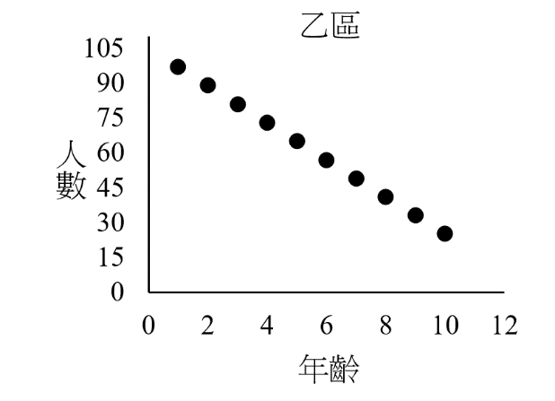
(1) (2)
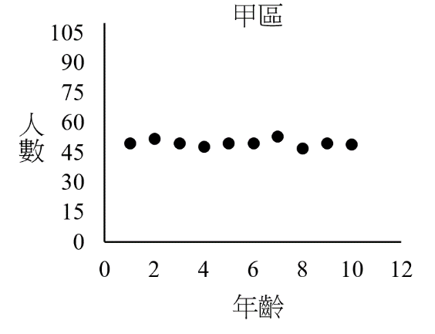

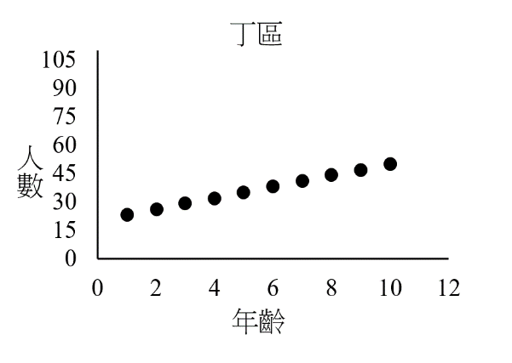
(3) (4)
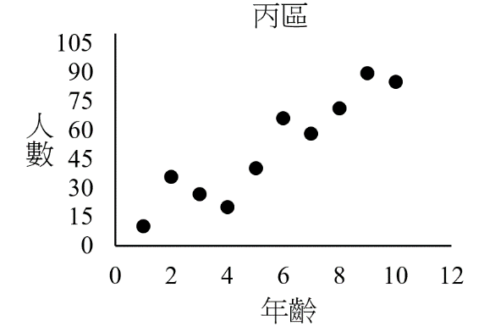

(5)
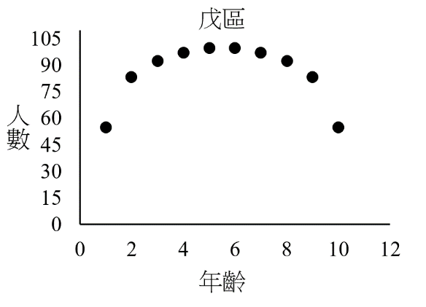

2. 已知實係數二次多項式函數滿足，，，其中。設函數圖形頂點的坐標為，試選出正確的選項。
(1)
(2)
(3)
(4)
(5)

3. 某公司舉辦年終抽獎活動，每人從編號分別為1至6的六張牌中隨機抽取兩張。假設每張牌抽到的機會均相等，且規則如下：
（一）若這兩張牌的號碼之和是奇數，則可得獎金100元，此時抽獎結束；
（二）若號碼之和為偶數，就將這兩張牌丟掉，再從剩下的四張牌中隨機抽取兩張牌，且其號碼之和為奇數，則可得獎金50元，其他情形則沒有獎金，此時抽獎結束。
依上述規則，試求每人參加此抽獎活動的獎金期望值為多少元？
(1) 50
(2) 70
(3) 72
(4) 80
(5) 100

二、多選題（占32分）
說明：第4題至第7題，每題有5個選項，其中至少有一個是正確的選項，請將正確選項劃記在答案卡之「選擇（填）題答案區」。各題之選項獨立判定，所有選項均答對者，得8分；答錯1個選項者，得4.8分；答錯2個選項者，得1.6分；答錯多於2個選項或所有選項均未作答者，該題以零分計算。
4. 設，，，試選出正確的選項。
(1)
(2)
(3)
(4)
(5)

5. 某便利商店將甲、乙、丙三個積木模型和、、、、五個角色公仔，共八個玩具，分成兩袋販售。每袋均裝有四個玩具，其分裝的原則如下：
（一）甲和必須裝在同一袋。
（二）每袋至少裝有一個積木模型。
（三）和必須裝在不同袋。
根據以上敘述，試選出正確的選項。
(1) 每袋至少裝有兩個角色公仔
(2) 乙和丙必裝在不同袋
(3) 如果乙和裝在同一袋，則丙和必裝在同一袋
(4) 如果乙和裝在不同袋，則和必裝在不同袋
(5) 如果和裝在不同袋，則乙和丙必裝在同一袋

6. 已知實數數列滿足，，為正整數。試選出正確的選項。
(1)
(2)
(3) 為等比數列
(4)
(5)

7. 已知某人每次飛鏢射中的機率皆為，且每次射飛鏢的結果均互相獨立。試從下列選項中，選出發生機率為的事件。
(1) 連續射2次飛鏢，恰射中1次
(2) 連續射4次飛鏢，恰射中2次
(3) 連續射4次飛鏢，射中的總次數為奇數
(4) 連續射6次飛鏢，在第1次沒有射中的條件下，第2次有射中
(5) 連續射6次飛鏢，在前2次恰射中1次的條件下，後4次恰射中2次

三、選填題（占24分）
說明：1.第A至C題，將答案劃記在答案卡之「選擇（填）題答案區」所標示的列號（8–13）。
2.每題完全答對給8分，答錯不倒扣，未完全答對不給分。
A. 數線上有原點及三點、、，其中為實數。
已知線段、、長度大小關係為，
則的最大範圍為$8$$9$。

B. 設矩陣，，其中為矩陣的反方陣。若，則$10$$11$。

C. 已知一個不均勻銅板，投擲時出現正面的機率為，出現反面的機率為。今在坐標平面上有一顆棋子，依投擲此銅板的正反面結果，前進至下一個位置，規則如下：
（一）若擲出為正面，則從目前位置依著向量的方向與長度，前進至下一個位置；
（二）若擲出為反面，則從目前位置依著向量的方向與長度，前進至下一個位置。
例如：棋子目前位置在坐標，若擲出反面，則棋子前進至坐標。
假設棋子以原點為起始點，依上述規則，連續投擲此銅板6次，且每次投擲均互相獨立，則經過6次移動後，棋子停在坐標($12$$13$)的機率最大。

─ ─ ─以下是第貳部分的非選擇題，必須在答案卷面作答 ─ ─ ─

第貳部分：非選擇題（占26分）
說明：本部分共有二大題，答案必須寫在「答案卷」上，並於題號欄標明大題號（一、二）與子題號（(1)、(2)、……），同時必須寫出演算過程或理由，否則將予扣分甚至零分。作答使用筆尖較粗之黑色墨水的筆書寫，且不得使用鉛筆。若因字跡潦草、未標示題號、標錯題號等原因，致評閱人員無法清楚辨識，該部分不予計分。每一子題配分標於題末。

一、坐標平面上有兩點，及一條直線。已知、兩點在直線的兩側且是直線的法向量。設點到直線的距離為點到直線的距離的5倍。根據上述，試回答下列問題。
(1) 試求向量與向量的內積。（4分）
(2) 試求直線的方程式。（4分）
(3) 設點在直線上且，試求點坐標。（4分）
二、已知某廠商生產甲、乙兩型電動車所需的成本有電池、馬達、其他等三大類，甲、乙兩型的各類成本如下表（單位：萬元）：
 | 電池成本 | 馬達成本 | 其他成本
甲型 | 56 | 26 | 48
乙型 | 40 | 20 | 56
今該廠商甲、乙兩型電動車售價的算式為「電池成本的倍」、「馬達成本的倍」與「其他成本的倍」之總和，即
售價＝電池成本×＋馬達成本×＋其他成本×
其中倍數、需滿足「，，且甲、乙兩型電動車的售價均不超過200萬元」。
該廠商為了區隔產品，希望甲、乙兩型電動車的售價差距最大。根據上述資訊，試回答下列問題。
(1) 試寫出甲、乙兩型電動車的售價（以、的式子來表示），並說明「甲型電動車的售價必定高於乙型電動車的售價」。（4分）
(2) 試在坐標平面上，畫出滿足題幹條件的可行解區域，並以斜線標示該區域。（4分）
(3) 試求當倍數、分別為多少時，甲、乙兩型電動車的售價差距最大？此時甲、乙兩型電動車的售價差距為多少萬元？（6分）

